**Памятка по просмотру версий документов в СЭД**

1. Нажмите правой клавишей мыши на требуемый файл. Выберите опцию «**Открыть карточку**».

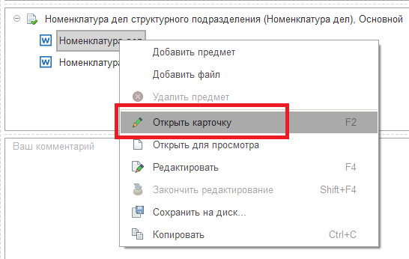

1. Перейдите по ссылке «**Версии**».

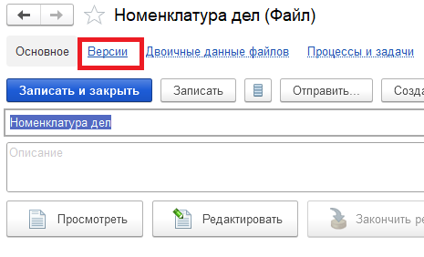

1. СЭД сформирует список версий файлов, содержащий информацию о авторе версии и дате её создания. Также в СЭД реализован механизм сравнения версий файлов: кнопка «**Показать отличия**».

